RELATÓRIO DE AULAS HIP HOP/MODELO HÍBRIDO – 11/2021

Neste mês as atividades do Projeto Descobrindo a Dança foram voltados a divulgação, preparação e execução do 2º Festival Municipal de Ritmos, que aconteceu no dia 18 / 11 / 202, nos dois turnos (período matutino e vespertino). O Festival aconteceu no ginásio de esportes do CEMIC, com público restrito: pais, colaboradores,diretoria, crianças e adolescentes. A divulgação foi realizada através das mídias sociais do projeto e do CEMIC (Segue banner divulgação em anexo, endereço das mídias sociais e recortes de publicações).
O Projeto Descobrindo a Dança apresentou:
Quatro coreografias sugeridas pelos professores: coreografias Play Kids – Kids Matutino, Cypher - Kids Vespertino, Vida Loka – Juvenil Matutino, Burn – Juvenil Vespertino. Para além destas apresentações os alunos realizaram 03 apresentações com coreografia própria: solo Todos por Todos ( Dançarino Vitor Pacheco); solo de K -pop( Dançarina Ana Julia); solo Good vibes( Dançarino Jackicelly Praxedes).
A empresa contratada para execução do Projeto, convidou a aluna Mellany, da turma de aperfeiçoamento fox, da CIA DARING, de nível mais avançado, para apresentação Double Mind, com objetivo de incenticar os integrantes do projeto. O professor do projeto Jeferson Souza, na sequência apresentou uma sequência de improviso de BREAKING a pedido de seus alunos.
Neste evento os alunos usaram a camiseta oficial do Projeto e receberam orientações para manter o compromisso com as atividades e assiduidade de no mínimo 75% do total de aulas, para ter direito a camiseta no final do ciclo.
O projeto está organizado em 04 turmas, sendo 02 turmas para kids e 02 para o Teens / Juvenil. A turma Kids do período matutino do horário das 09h30 as 10h30 está com 17 crianças inscritas, frequentando regularmente; a turma Kids do período vespertino do horário das 14h30 às 15h30 está com 29 crianças inscritas, frequentando regularmente; a turma Teens / Juvenil do período matutino do horário das 10h30 às 11h30 está com 19 adolescentes inscritos, frequentando regularmente e a turma Teens / Juvenil , do período

vespertino do horário das 15h30 às 16h30, está com 27 adolescentes frequentando
regularmente as aulas.
No que se refere à participação dos alunos, estes apresentaram bom desempenho nas aulas. As turmas continuam no formato hibrido divididos por grupos observando os protocolos de enfrentamento da Pandemia. A Coordenação e professores também em reunião no dia 18/11/2021, alinharam quatro ações externas de apresentações em locais voltados a cultura na cidade, conforme cronograma em anexo:
No mês de Novembro foram atendidos 92 crianças e adolescentes nas 04 turmas do projeto, foram realizados 06 desligamentos, por faltas, causadas pelo desinteresse dos alunos em permanecer no projeto e houve a participação de 03 alunos novos para aula experimental, que ingressaram para o projeto, nas turmas Kids e Juvenil. Foram ministradas 32 aulas, conforme registro na chamada mensal.

Cascavel, 05 de Dezembro de 2021.

______________________
Jefferson A. Sousa
Professor Titular

_______________
Everton S. Xavier
Professor Auxiliar

_______________________
Vera Aparecida Anger Costa
Coordenadora do Projeto

RELATÓRIO FOTOGRÁFICO

Turma kids matutina: 09h30 as 10h30

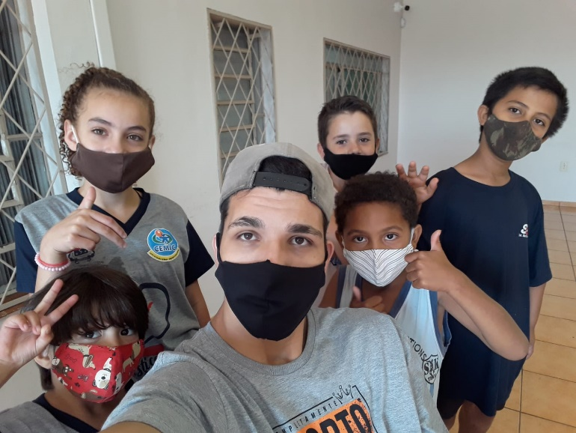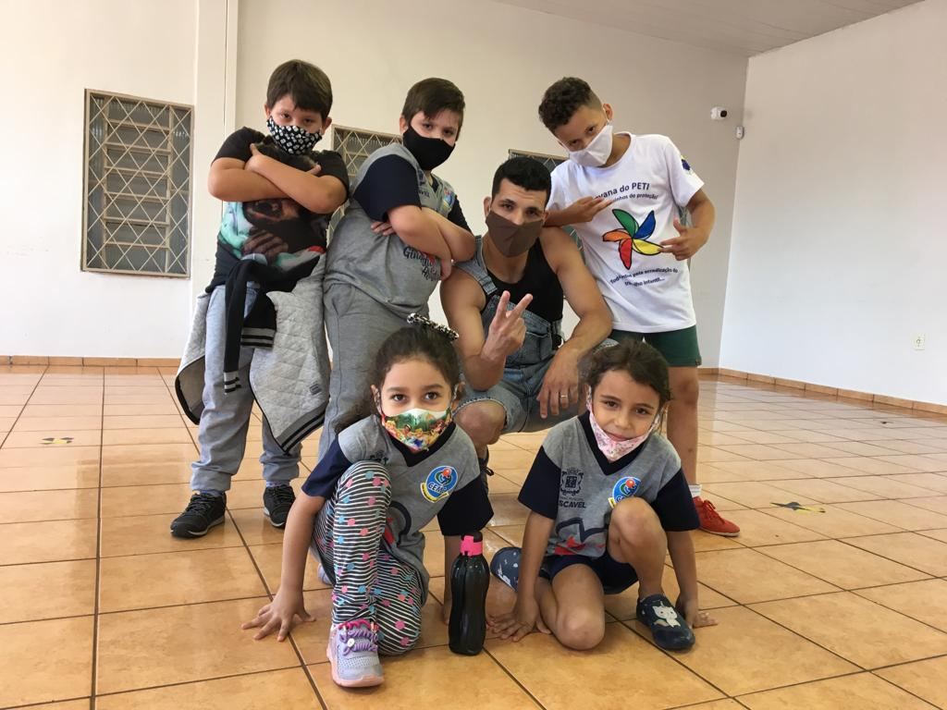

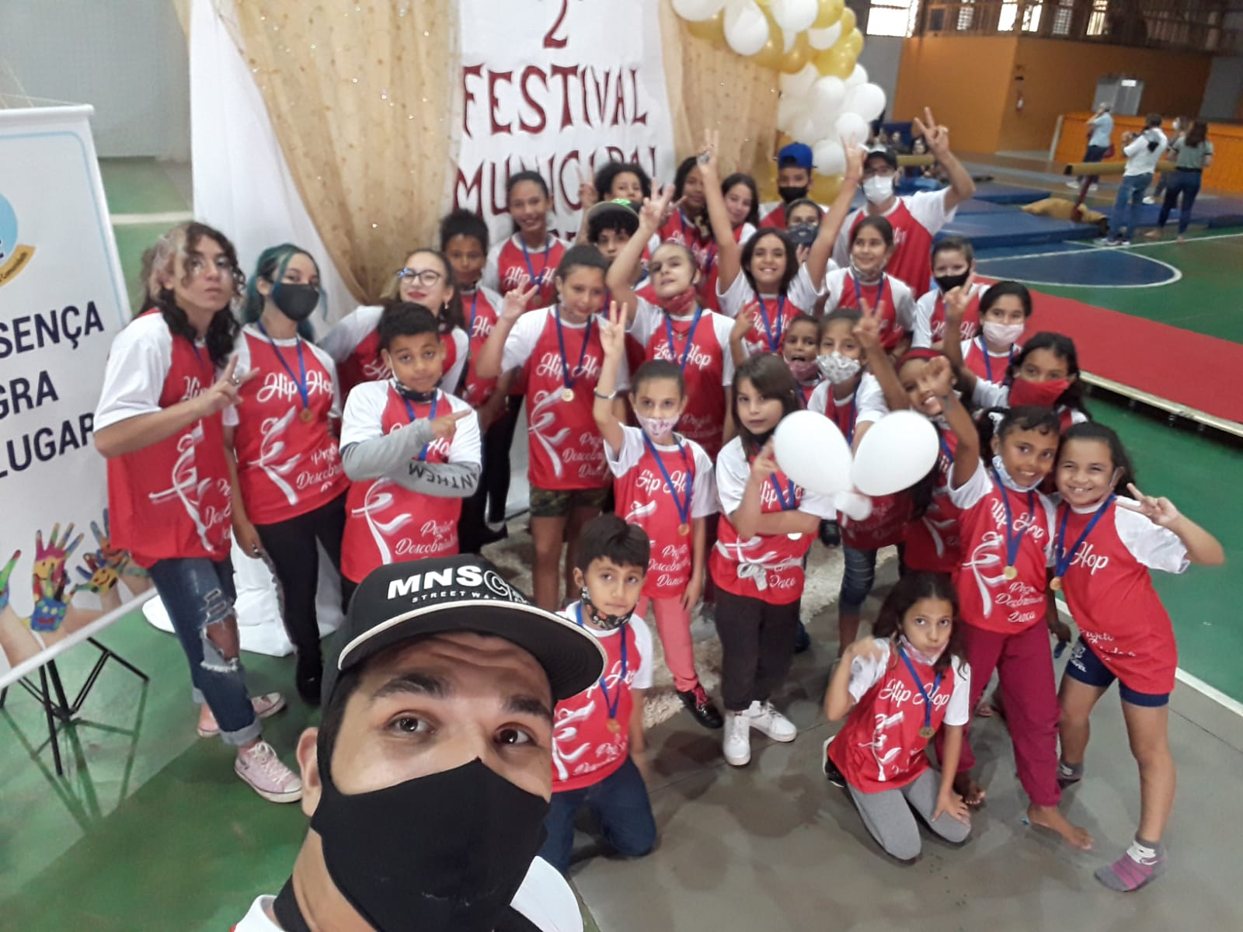

Turma kids vespertina: 14h30 as 15h30

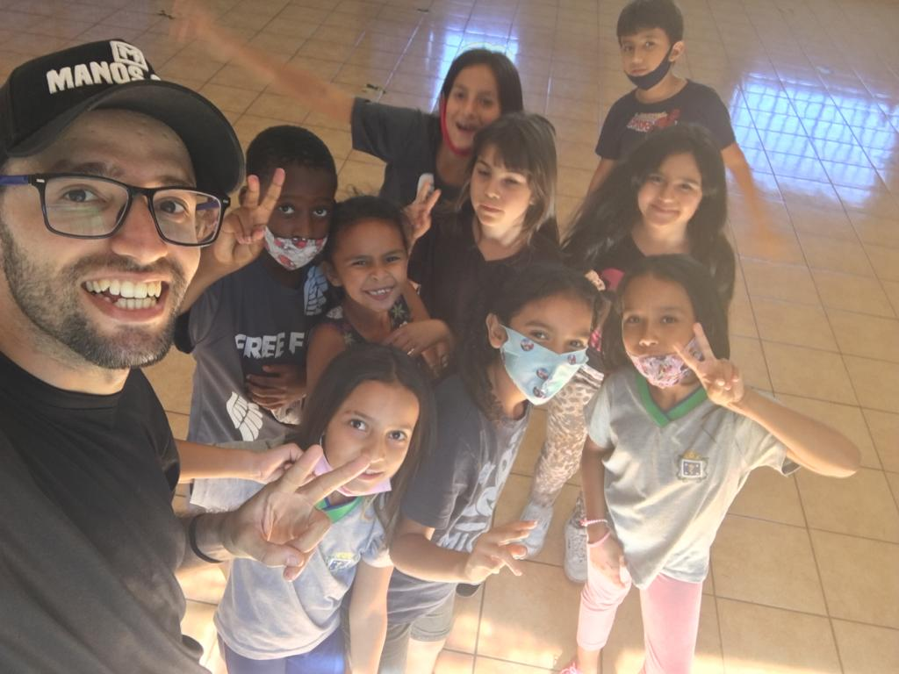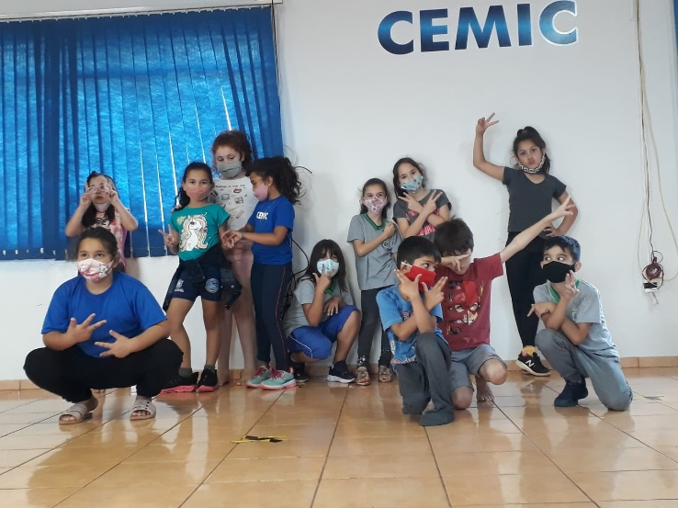
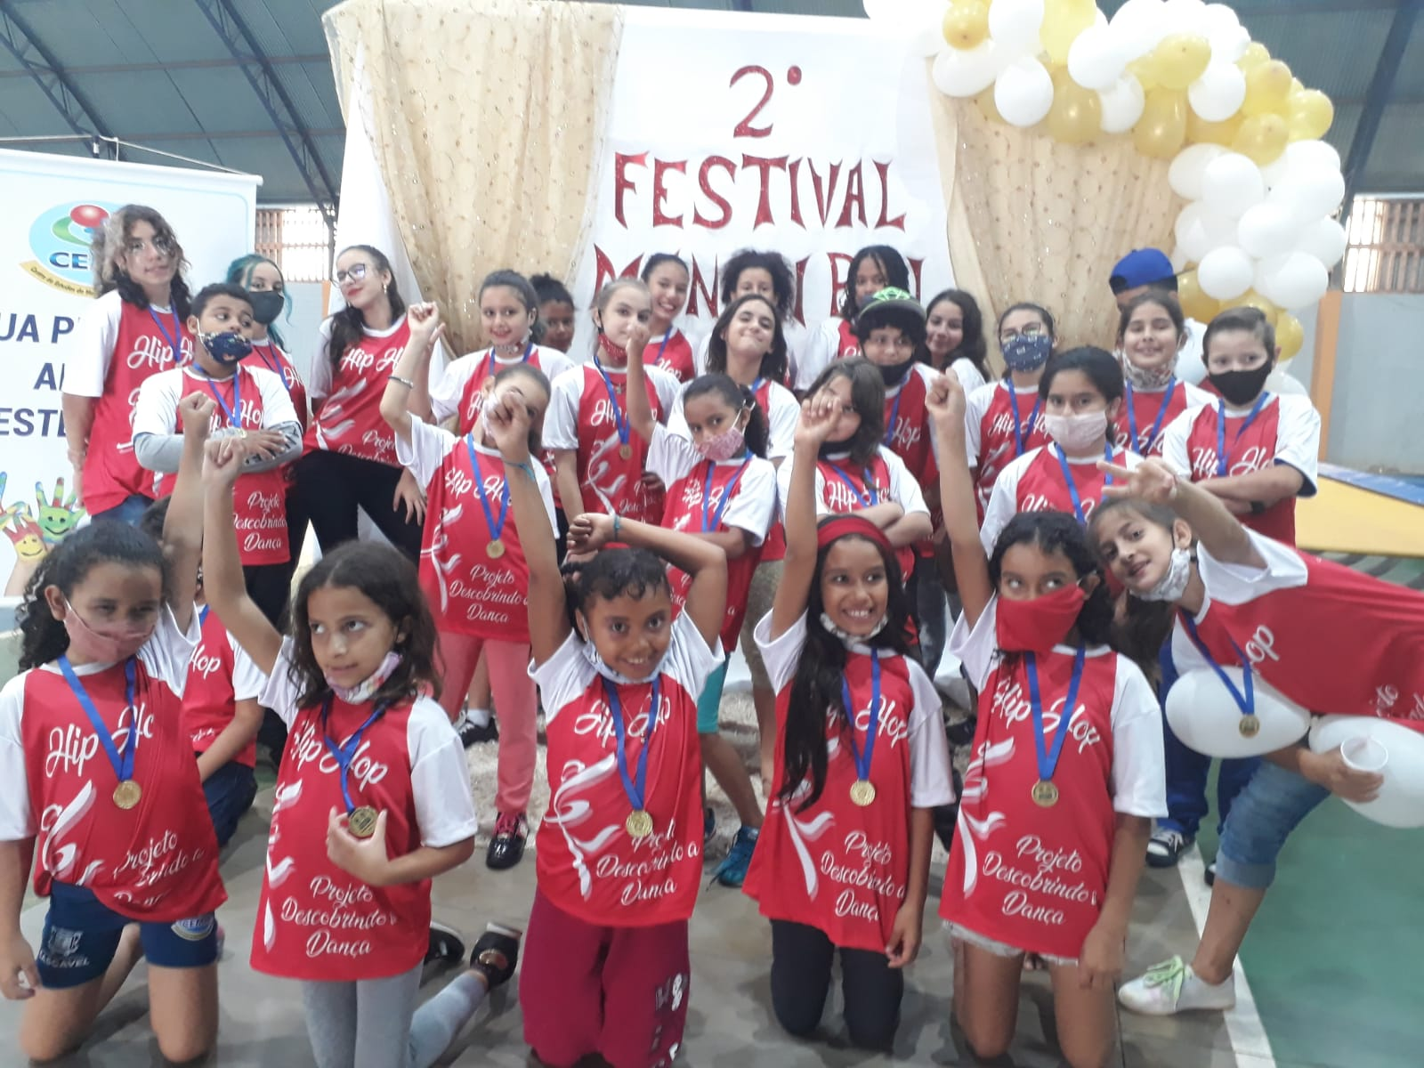

Turma Teens / Juvenil matutina: 10h30 as 11h30

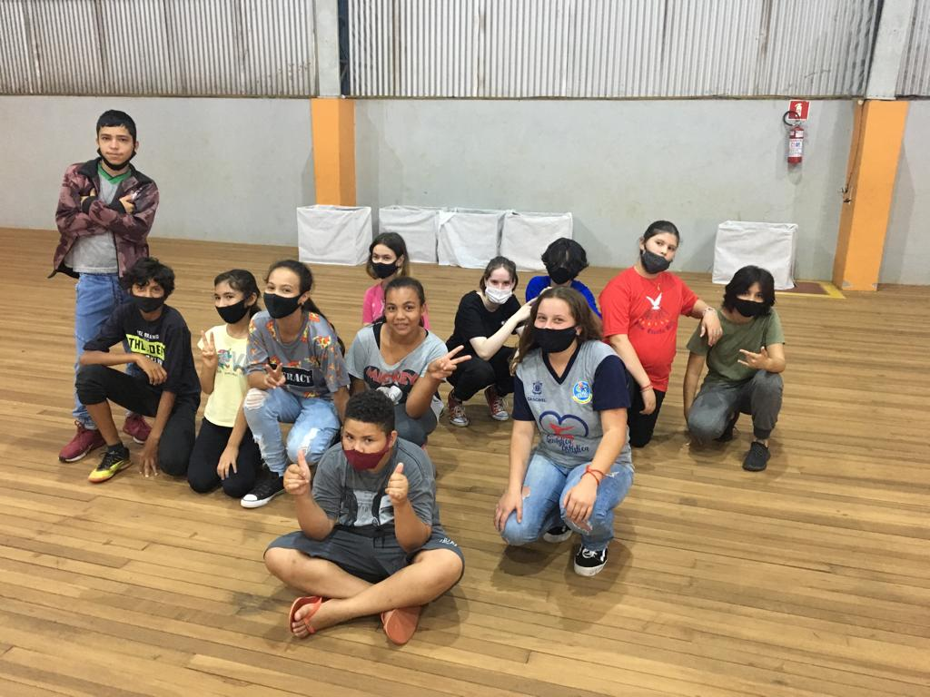

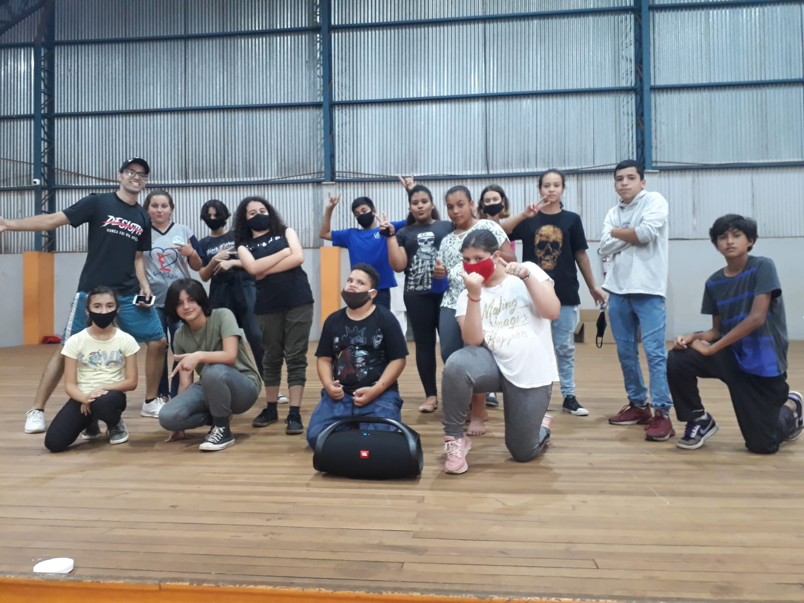

Turma Teens / Juvenil Vespertina: 15h30 as 16h30

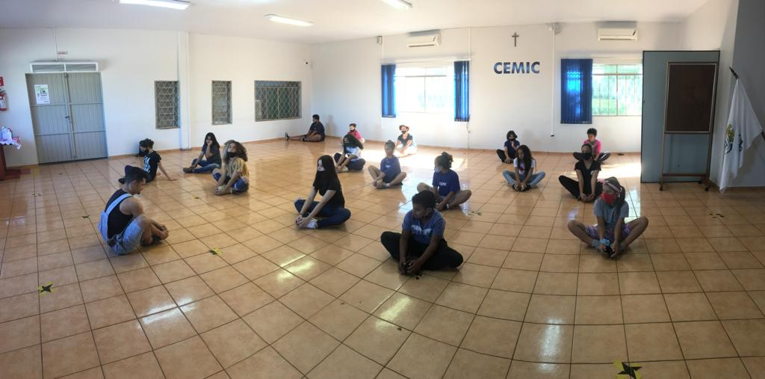
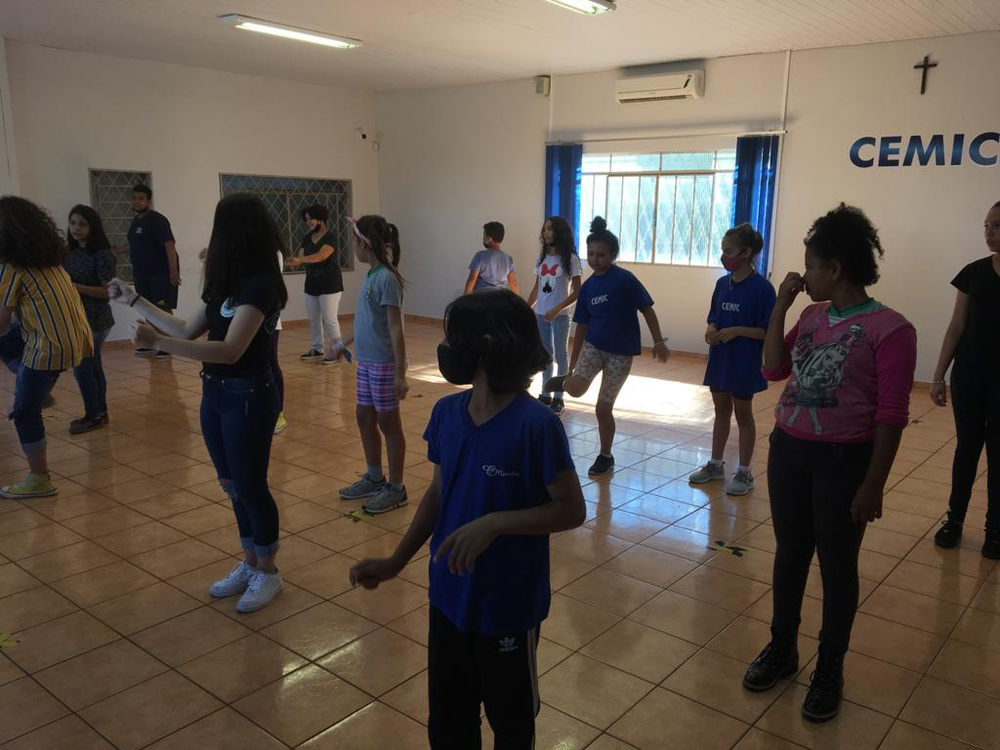

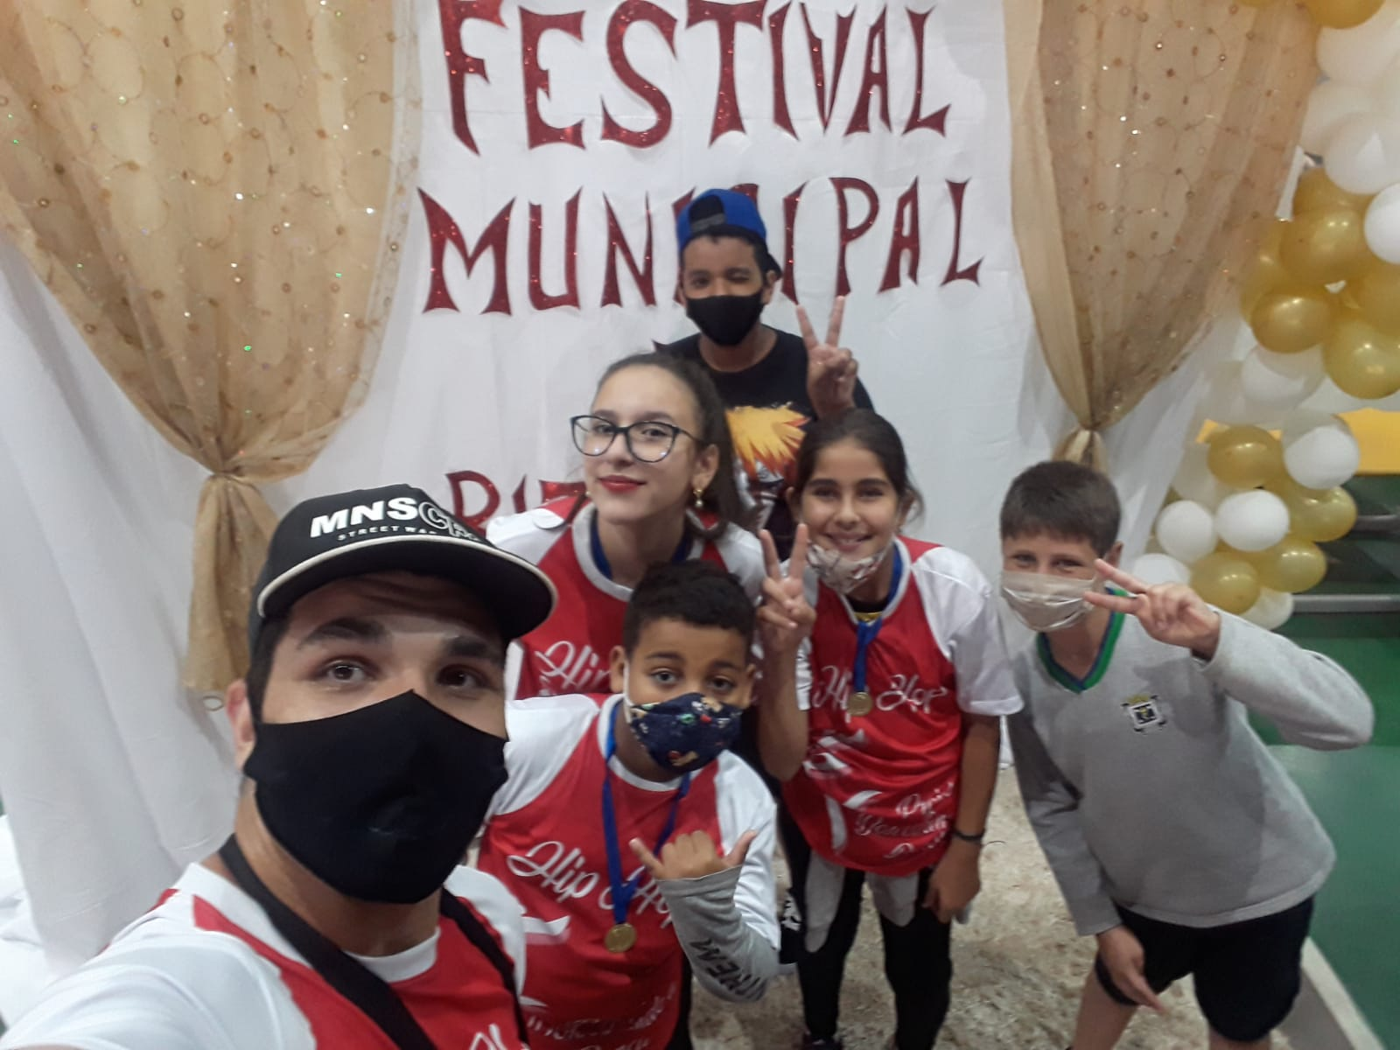

______________________
Jefferson A. Sousa
Professor Titular

_______________
Everton S. Xavier
Professor Auxiliar

_______________________
Vera Aparecida Anger Costa
Coordenadora do Projeto

Cascavel, 05 de Dezembro de 2021.

